INFORME DE RESULTADOS DE ANALISIS DE CALIDAD DE AGUA
El Departamento de Laboratorio de Agua informa cuanto sigue:
- El pH, TDS y Turbidez de los cuatro puntos muestreados (LY6, LY5, LY3 y LY2) y AºSL, se encuentran dentro de los límites establecidos por la Resolución SEAM Nº222/02 para aguas de Clase 2.
- La DBO_{5, 20ºC} de los cuatros puntos muestreados LY6 (11 mg O₂/L), LY5 (9 mg O₂/L), LY3 (12 mg O₂/L) y LY2 (10 mg O₂/L), superan los límites establecidos por la Resolución SEAM Nº222/0 para aguas de Clase 2.
- La DQO de los puntos LY6 (27,3 mg O₂/L), LY5 (10,6 mg O₂/L), LY3 (14,4 mg O₂/L) y LY2 (13,7 mg O₂/L), estos valores se encuentran por debajo de los el límite establecido por la Resolución SEAM Nº222/02 en el Art. 7 que es solo para efluentes y el valor debe de ser inferior a 150 mg O₂/L.
- Se observa la presencia de Coliformes Totales en el punto LY6 (1.483 NMP/100mL) que supera el límite establecido en la Resolución SEAM Nº222/02 para Clase 2, mientras que los demás puntos LY5 (160 NMP/100mL), LY3 (794 NMP/100mL) y LY2 (780 NMP/100mL) se encuentran por debajo de dicho límite.
- El análisis de E. Coli arrojan resultados por debajo del límite por la Resolución SEAM Nº222/02 para Clase 2 en todos los puntos muestreados.
- El resultado de Nitrógeno Total en todos los puntos muestreados LY6 (1,14 mgN/L), LY5 (1,26 mgN/L), LY3 (1,12 mgN/L) y LY2 (1,23 mgN/L), superan los límites establecidos por la Resolución SEAM Nº222/0 para aguas de Clase 2.
- El resultado de Nitrógeno Amoniacal en todos los puntos muestreados LY6 (0,07 mgNH₃/L), LY5 (0,13 mgNH₃/L), LY3 (0,10 mgNH₃/L) y LY2 (0,11 mgNH₃/L), superan los límites establecidos por la Resolución SEAM Nº222/0 para aguas de Clase 2.
- Los Resultados de Nitratos, Nitritos y Sulfatos se encuentran por debajo de los límites establecidos por la Resolución SEAM Nº222/0 para aguas de Clase 2.
- El análisis de metales por método ICP, se observa que los niveles de hierro en todos los puntos muestreados (2,273mg Fe/L en el punto LY6, 2,310 mg Fe/L en el punto LY5, 2,156 mg Fe/L en el punto LY3 y 2,579 mg Fe/L en el punto LY2) al igual que el Manganeso 0,244 mg Mn/L en el punto LY6, superan los límites establecidos por la Resolución SEAM Nº222/0 para aguas de Clase 2.
- Los resultados de Cobre, Cromo, Níquel, Plomo, Cadmio, Arsénico y Sodio se encuentran por debajo de los límites establecidos por la Resolución SEAM Nº222/02 para aguas de Clase 2.
- Los resultados de Fosforo Total remitidos por la Conalaypa se observa que en todos los puntos muestreados superan los límites establecidos por la Resolución SEAM Nº222/02 para aguas de Clase 2.
Observaciones: Según la Guías para la calidad del agua de consumo humano de la Organización Mundial de la Salud.
- Los Coliformes Totales están presentes tanto en aguas residuales como en aguas naturales. Algunas de estas bacterias se excretan en las heces de personas y animales, pero muchos coliformes son heterótrofos y capaces de multiplicarse en suelos y en medios acuáticos. Los coliformes totales también pueden sobrevivir y crecer en sistemas de distribución de agua, sobre todo en presencia de biopelículas.
Importancia en el agua de consumo humano: Debe haber ausencia de coliformes totales inmediatamente después de la desinfección; la presencia de estos microorganismos indica que el tratamiento es inadecuado. La presencia de coliformes totales en sistemas de distribución y en el agua almacenada puede revelar reproliferación y posible formación de biopelículas, o bien contaminación por la entrada de materiales extraños, como tierra o plantas.
- Hay grandes cantidades de Escherichia coli en las heces humanas y animales, en las aguas residuales y en el agua que ha estado expuesta recientemente a contaminación fecal.
Importancia en el agua de consumo humano: La presencia de E. coli (o bien de coliformes termotolerantes) es indicador de una contaminación fecal reciente, por lo que tras su detección debería considerarse la toma de medidas adicionales.
- Hierro: En las aguas subterráneas anaerobias puede haber concentraciones de hierro ferroso de hasta varios miligramos por litro sin que se manifieste alteración alguna del color ni turbiedad al bombearla directamente desde un pozo. Sin embargo, al entrar en contacto con la atmósfera, el hierro ferroso se oxida a férrico, tiñendo el agua de un color marrón rojizo no deseable. El hierro también promueve la proliferación de “bacterias ferruginosas”, que obtienen su energía de la oxidación del hierro ferroso a férrico y que, en su actividad, depositan una capa viscosa en las tuberías. En niveles por encima de 0.3 mg/l, el hierro mancha la ropa lavada y los accesorios de fontanería. Por lo general, no se aprecia ningún sabor en aguas con concentraciones de hierro por debajo de 0.3 mg/l, aunque pueden aparecer turbiedad y coloración. No se propone ningún valor de referencia basado en efectos sobre la salud para el hierro.
- Manganeso: El manganeso es uno de los metales más abundantes de la corteza terrestre y su presencia suele estar asociada a la del hierro. La presencia de manganeso a concentraciones mayores a 0.1 mg/l en sistemas de abastecimiento de agua puede producir un sabor indeseable en bebidas, y mancha la ropa lavada y los aparatos sanitarios. Al igual que sucede con el hierro, la presencia de manganeso en el agua de uso y consumo humano puede dar lugar a la acumulación de depósitos en el sistema de distribución. Las concentraciones menores a 0.1 mg/l suelen ser aceptables para los consumidores. Incluso en una concentración de 0.2 mg/l, el manganeso formará con frecuencia una capa en las tuberías, que puede desprenderse en forma de precipitado negro. El valor de referencia basado en efectos sobre la salud de 0.4 mg/l para el manganeso es mayor que el mencionado umbral de aceptabilidad de 0.1 mg/l.
- Amoniaco: El término amoniaco incluye la forma no ionizada (NH₃) y la ionizada (NH₄ ⁺). El amoniaco en el ambiente procede de procesos metabólicos, agropecuarios e industriales, así como de la desinfección con cloramina. Las concentraciones naturales en aguas subterráneas y superficiales suelen ser menores de 0.2 mg/l, pero las aguas subterráneas anaerobias pueden contener hasta 3 mg/l y la ganadería intensiva puede generar altas concentraciones de este contaminante en aguas superficiales. El amoniaco es un indicador de posible contaminación del agua con bacterias, aguas residuales o residuos de animales.
Recomendación:
Por lo expuesto más arriba sobre los resultados de análisis Laboratoriales de calidad de agua de: Coliformes Totales, Nitrógeno Amoniacal, Fosforo Total, Nitrógeno Total, DBO_{5, 20ªC}, Hierro y Manganeso ; superan los límites de parámetros establecidos por la Resolución SEAM Nº 222/02 para aguas de Clase 2 y según la Guías para la calidad del agua de consumo humano de la Organización Mundial de la Salud se recomienda cuanto sigue:
- No se recomienda el uso del agua para baño ya que no se ajusta los paramentos a la Resolución Nº 222/02 de Calidad de agua para Clase 2 ni para consumo sin previo tratamiento convencional acorde a los resultados obtenidos.

RESULTADO DE ANÁLISIS DE CALIDAD DE AGUA DEL LAGO YPACARAI
TABLA I: ANÁLISIS FISICOQUÍMICOS FECHA DE TOMA DE MUESTRA: 25/10/2022
Parámetros | Unidad | Métodos | LY6 | LY5 | LY3 | LY2 | Resolución SEAM N.º 222/02
 |  |  |  |  |  |  | Clase 2
Coordenadas | (UTM) | --- | 21J 470761  7194539 | 21J 467087  7200261 | 21J 463417  7204566 | 21J 466852  7207239 | ---
pH | Unidad de pH | 4500-H +  B. Método electrométrico | 6,48 | 7,65 | 7,35 | 7,58 | 6,0-9,0
Temperatura | °C | 2550 B Métodos de laboratorio y de campo | 27,4 | 29 | 29 | 30,5 | Sin límite establecido
OD (Oxígeno Disuelto) | mg/L | 4500-O G. Método de electrodo de membrana | --- | --- | --- | --- | ≥5
Conductividad | µS/cm | 2510 B. Método de laboratorio | 176,9 | 289,9 | 298,1 | 282,4 | Sin límite establecido
STD (Solidos Disueltos totales) | mg/L | Método de electrodo | 87,18 | 142,6 | 146,4 | 138,9 | 500
Turbidez | UNT | 2130 B. Método nefelométrico | 51 | 106 | 93 | 107 | 100
DQO (Demanda Química de Oxígeno) | mgO₂/L | 5220 D. Reflujo cerrado, método colorimétrico | 27,3 | 10,6 | 14,4 | 13,7 | Sin límite establecido
DBO_{5, 20ªC} Demanda bioq. Oxígeno | mg O₂/L | 5210 B. Prueba DBO de 5 días. | 11 | 9 | 12 | 10 | 5
Nitrógeno Total | mg N/L | 4500 N- B. Macro-kjeldahl -Método (2,6-Dimetilofenol) | 1,14 | 1,26 | 1,12 | 1,23 | 0,6
Nitrato | mgN-NO₃⁻/L | Método de Ácido Cromotropico | 1,2 | 1,6 | 1,4 | 1,7 | 10
Nitrógeno Amoniacal | mg NH₃/L | Método de Salicilato | 0,07 | 0,13 | 0,10 | 0,11 | 0,02
Nitritos | mgN-NO₂⁻/L | 4500- NO₂⁻ B. Método colorimétrico | 0,039 | 0,070 | 0,063 | 0,072 | 1,0
Sulfatos | mg SO₄⁻²/L | 4500 SO₄⁻² -E. Método Turbidimétrico | 1,13 | 1,62 | 1,95 | 1,30 | 250
Solidos Totales | mg/L | 2540 B. Sólidos totales secados a 103-105 °C | 236 | 285 | 321 | 338 | Sin límite establecido
Aspecto | --- | --- | Liquido amarillento sin solidos en suspensión | Liquido amarillento con solidos en suspensión | Liquido amarillento con solidos en suspensión | Liquido amarillento con solidos en suspensión | ---
TABLA II: ANÁLISIS MICROBIOLÓGICOS
Parámetros | Unidad | Métodos | LY6 | LY5 | LY3 | LY2 | Resolución SEAM N.º 222/02
 |  |  |  |  |  |  | Clase 2
Coliformes Totales | NMP/100 mL | Metodología Colilert | 1.483 | 160 | 794 | 780 | 1000**
E. Coli | NMP/100 mL | Metodología Colilert | 41 | <10 | <10 | <10 | 200*
*no deberán ser excedidos en el límite de 200 coliformes fecales (E. Coli) por 100 mL en 80% o más de por lo menos 5 muestras mensuales recolectado en cualquier mes.
**no deberán ser excedidos en el límite de 1000 coliformes por 100 mL en 80% o más de por lo menos 5 muestras mensuales.
TABLA III: ANÁLISIS DE METALES POR ICP
Parámetros | Unidad | Métodos | LY6 | LY5 | LY3 | LY2 | Resolución SEAM N.º 222/02
 |  |  |  |  |  |  | Clase 2
Cobre | mg Cu/L | 3120 B. Método de plasma de acoplamiento inductivo (ICP-OES) | 0,002 | 0,006 | 0,004 | 0,006 | 1
Cromo | mg Cr/L | 3120 B. Método de plasma de acoplamiento inductivo (ICP-OES) | 0,018 | 0,019 | 0,019 | 0,020 | 0,5 Cr⁺³  0,05 Cr⁺⁶
Hierro | mg Fe/L | 3120 B. Método de plasma de acoplamiento inductivo (ICP-OES) | 2,273 | 2,310 | 2,156 | 2,579 | 0,3
Manganeso | mg Mn/L | 3120 B. Método de plasma de acoplamiento inductivo (ICP-OES) | 0,244 | 0,051 | 0,055 | 0,056 | 0,1
Níquel | mg Ni/L | 3120 B. Método de plasma de acoplamiento inductivo (ICP-OES) | 0,010 | 0,012 | 0,010 | 0,011 | 0,025
Plomo | mg Pb/L | 3120 B. Método de plasma de acoplamiento inductivo (ICP-OES) | 0,003 | 0,004 | 0,004 | 0,004 | 0,01
Cadmio | mg Cd/L | 3120 B. Método de plasma de acoplamiento inductivo (ICP-OES) | 0 | 0 | 0 | 0 | 0,001
Arsénico | mg As/L | 3120 B. Método de plasma de acoplamiento inductivo (ICP-OES) | 0,005 | 0,004 | 0,004 | 0,004 | 0,01
Sodio | mg Na/L | 3120 B. Método de plasma de acoplamiento inductivo (ICP-OES) | 24,321 | 37,280 | 38,859 | 40,533 | 200
Potasio | mg K/L | 3120 B. Método de plasma de acoplamiento inductivo (ICP-OES) | 6,945 | 8,596 | 8,922 | 9,599 | Sin límite establecido
Obs: La Organización Mundial de la Salud fija los niveles permitidos de cromo total en efluentes industriales y en agua potable en 0,25 y 0,05 mg/L, respectivamente. El análisis de cromo total engloba al hexavalente, así que el control en agua de cromo total automáticamente lidea con el hexavalente.

RESULTADO DE ANÁLISIS REMITIDAS AL LABORATORIO VÍA DIGITAL POR LA CONALAYPA
Fecha de análisis: 26 de octubre de 2022
Parámetros | Unidad de medida | LY2 | LY3 | LY5 | LY6 | Resolución SEAM N.º 222/02  Clase 2
Orto-Fosfato | mg/L | 0,15 | 0,14 | 0,16 | 0,03 | ---
Fósforo Total | mg/L | 0,30 | 0,29 | 0,31 | 0,12 | 0,05

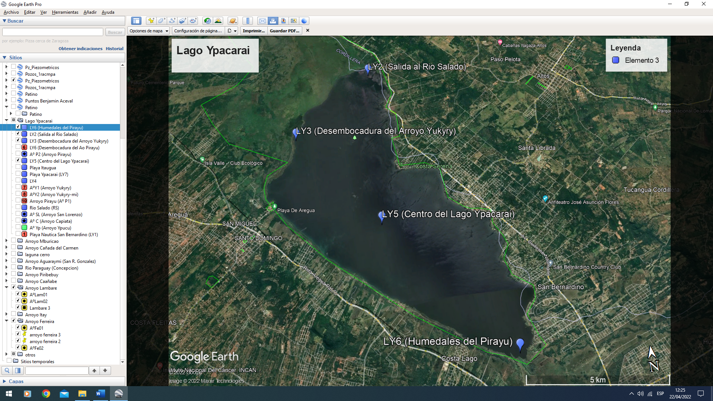
PUNTOS GEORREFERENCIADOS EN COORDENADAS UTM DE TOMA DE MUESTRAS DEL LAGO YPACARAI

DOCUMENTOS FOTOGRÁFICOS
IMAGENES: Análisis in situ y toma de muestra en el Lago Ypacarai
